LAUDA presenta l'esperienza dell'IA nel settore delle PMI

Eventi di successo sull'intelligenza artificiale

Lauda-Königshofen, 16 giugno 2025 – LAUDA DR. R. WOBSER GMBH & CO. KG ha presentato con successo la sua esperienza nel campo dell'intelligenza artificiale in occasione di due importanti eventi nel maggio 2025. Il Dott. Gunther Wobser, socio dirigente, e Florian Grunwald, Direttore IT, hanno fornito preziose informazioni sull'applicazione pratica delle tecnologie AI nelle PMI in occasione di eventi specialistici a Heilbronn e presso la sede centrale di LAUDA. Più di 120 partecipanti provenienti dalla regione hanno beneficiato dell'esperienza pratica del leader mondiale del controllo preciso della temperatura.
L'evento ha preso il via il 20 maggio 2025 con un evento congiunto organizzato dalla Camera di Commercio e Industria di Heilbronn-Franken e dall'appliedAI Institute gGmbH presso gli spazi IPAI di Heilbronn. Il Dott. Gunther Wobser ha tenuto il discorso principale sulle strategie di IA da una prospettiva imprenditoriale. Florian Grunwald ha aggiunto spunti pratici sull'implementazione di LAUDA.gpt, creata in collaborazione con la start-up meinGPT di Monaco, e ha presentato la procedura per introdurre con successo i sistemi di IA. Davanti a più di 90 manager di medie imprese, ha spiegato come la piattaforma AI dell'azienda stia portando avanti la strategia di digitalizzazione dell'impresa familiare.
Il 22 maggio 2025 si è tenuta la conferenza ‘Le PMI incontrano l'IA’ presso la LAUDA di Lauda-Königshofen. Organizzata da Unternehmer Baden-Württemberg e.V. (UBW) in collaborazione con appliedAI e D11Z. Ventures GmbH & Co. KG, l'evento ha offerto a oltre 60 partecipanti una piattaforma di discussione intensiva sulle applicazioni dell'IA. Cinque start-up innovative – become.1, Semorai, S2 Data, Unchained Robotics e Resourcly – hanno presentato le loro soluzioni di IA e promosso il dialogo tra aziende affermate e innovatori.
“L'uso rapido dell'IA è fondamentale per la competitività delle PMI”, ha sottolineato il Dott. Gunther Wobser durante la tavola rotonda a Lauda-Königshofen. “Non dobbiamo lasciarci frenare da disposizioni normative come l'AI Act dell'UE, ma dobbiamo portare avanti l'innovazione con coraggio imprenditoriale. L'IA non solo ci aiuta nell'efficienza dei processi, ma apre anche nuove aree di business e migliora le nostre soluzioni per i clienti.”
In entrambi gli eventi, LAUDA ha presentato la sua piattaforma proprietaria di AI LAUDA.gpt, che funziona con l'intelligenza artificiale generativa e solleva i dipendenti da un'ampia gamma di compiti: Crea e traduce testi, analizza grandi quantità di dati e supporta la programmazione e l'automazione dei flussi di lavoro. L'architettura moderna e flessibile consente l'utilizzo di diversi modelli di intelligenza artificiale, nel pieno rispetto di tutte le normative sulla protezione dei dati. In questo modo i dipendenti hanno la possibilità di concentrarsi su attività a valore aggiunto, con un sostanziale aumento della produttività.
Florian Grunwald ha sottolineato l'importanza centrale di un'introduzione strutturata: “Il successo della nostra implementazione dell'IA si basa in gran parte sul concetto di utenti chiave. Questi dipendenti agiscono come moltiplicatori e contribuiscono in modo significativo all'accettazione e al successo dell'integrazione. Grazie a un approccio agile, siamo stati in grado di ottenere guadagni di efficienza impressionanti in varie aree dell'azienda in un breve lasso di tempo.”
In LAUDA, l'IA non viene utilizzata solo sotto forma di sistemi generativi come LAUDA.gpt, ma anche nel settore della cybersecurity con soluzioni di sicurezza supportate dall'IA per la prevenzione, il rilevamento e la difesa dalle minacce informatiche. Inoltre, LAUDA sta sviluppando sistemi basati sull'IA per il monitoraggio predittivo delle condizioni delle unità di controllo della temperatura sui banchi di prova automobilistici nel progetto di ricerca congiunto ‘ProTemp’ con l'Università di Aalen.
Le due conferenze specialistiche hanno evidenziato l'elevato interesse delle PMI per le soluzioni pratiche di IA. A Lauda-Königshofen, il Dott. Andreas Liebl di appliedAI ha tenuto il discorso principale ‘AI per le PMI’, prima che una tavola rotonda moderata esplorasse le strategie specifiche per un uso corretto dell'AI. Infine, il Prof. Dott. Patrick Glauner ha fatto luce sugli aspetti legali dell'utilizzo dell'IA. Tim Wenniges, vice direttore generale di Unternehmer Baden-Württemberg, e Tom Villinger, direttore generale di D11Z. Ventures, hanno sottolineato la forza innovativa degli approcci presentati.
Con entrambi gli eventi, LAUDA sottolinea la sua posizione di attore innovativo nell'integrazione delle tecnologie AI nel settore delle PMI. L'azienda non si concentra solo sull'ottimizzazione dei processi interni, ma persegue anche l'obiettivo di integrare le tecnologie AI nei prodotti e nei servizi per soddisfare meglio le esigenze dei clienti e aprire ulteriori fonti di guadagno.
“La vivace partecipazione di molte parti interessate dimostra la fame di conoscenza delle applicazioni pratiche dell'IA nelle PMI”, ha riassunto il Dott. Gunther Wobser. “lo scambio di esperienze e la messa in rete di diverse parti interessate sono fondamentali per sfruttare appieno il potenziale dell'intelligenza artificiale. Come azienda innovativa a conduzione familiare, LAUDA continuerà a battere nuove strade e a condividere esperienze con altre aziende e istituzioni.”

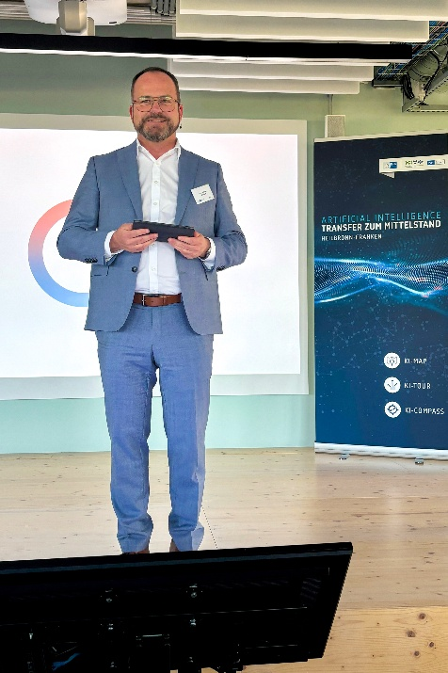  Immagine 1: Nel suo discorso programmatico all'IPAI di Heilbronn il 20 maggio 2025, il Dott. Gunther Wobser, socio dirigente di LAUDA, ha illustrato gli approcci strategici per un'integrazione di successo dell'IA nelle medie imprese. © LAUDA | 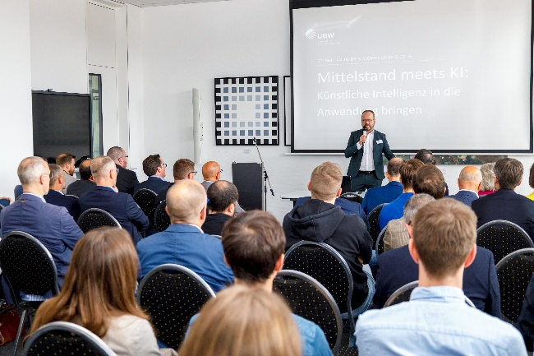  Immagine 2: Il Dott. Gunther Wobser ha accolto con interesse i circa 60 partecipanti che hanno seguito le presentazioni e le discussioni della conferenza UBW ‘Le PMI incontrano l'IA’ il 22 maggio 2025 presso la sede di LAUDA a Lauda-Königshofen. © LAUDA
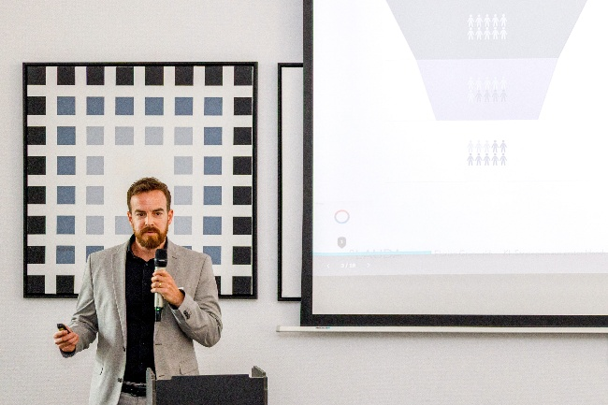  Immagine 3: Florian Grunwald, Direttore IT di LAUDA, ha presentato ai dirigenti delle medie imprese esempi concreti di best practice e strategie pratiche di implementazione di LAUDA.gpt. © LAUDA | 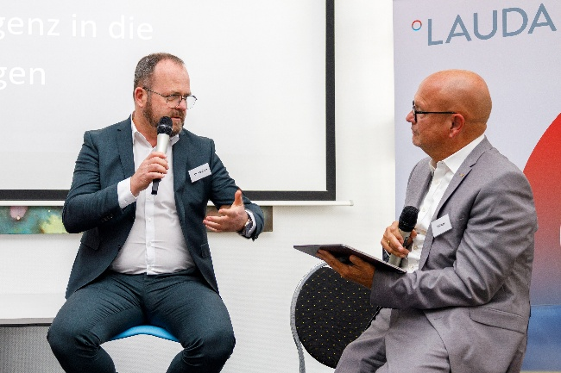  Immagine 4: Il Dott. Gunther Wobser ha partecipato alla tavola rotonda sul corretto utilizzo dell'IA, in cui ha invocato il coraggio imprenditoriale nell'innovazione nonostante le sfide normative. © LAUDA

Noi siamo LAUDA – leader del mercato mondiale in fatto di temperature esatte. I nostri apparecchi e impianti di termostatazione sono il cuore di applicazioni importanti e contribuiscono quindi ad un futuro migliore. Siamo fornitori di soluzioni complete e garantiamo una temperatura ottimale nella ricerca, nella produzione e nel controllo qualità. Siamo il partner affidabile per la mobilità elettrica, l'idrogeno, il settore chimico, farmaceutico e delle biotecnologie, i semiconduttori e la tecnica medicale. Da quasi 70 anni rinnoviamo ogni giorno l'entusiasmo dei nostri clienti con una consulenza competente e soluzioni innovative. In tutto il mondo.

Nell'azienda siamo sempre un passo avanti: quello decisivo. Esigiamo sempre il massimo dai nostri collaboratori e da noi stessi: per un futuro migliore da costruire insieme.

Contatto stampa
Mettiamo a disposizione della stampa informazioni dettagliate sulla nostra azienda, la LAUDA FabrikGalerie e i nostri progetti nel campo della promozione delle innovazioni, della digitalizzazione e della gestione delle idee. Saremo lieti di intrattenere un dialogo aperto: non esitate a contattarci!

CHRISTOPH MUHR
Direttore Comunicazione aziendale
T + 49 (0) 9343 503-349
christoph.muhr@lauda.de

LAUDA DR. R. WOBSER GMBH & CO. KG, Laudaplatz 1, 97922 Lauda-Königshofen, Germania/Germany. Società in accomandita: Sede di Lauda-Königshofen, registro delle imprese di Mannheim, HRA 560069. Scio accomandatario: LAUDA DR. R. WOBSER Verwaltungs-GmbH, sede di Lauda-Königshofen, registro delle imprese di Mannheim, HRB 560226. Amministratori delegati/Managing Directors: Dott. Gunther Wobser (presidente/President e CEO), dott. Mario Englert (CFO), dott. Marc Stricker (COO)

